Лекц_12

ОПРЕДЕЛЕНИЯ ПОНЯТИЯ ЦВЕТ И ЕГО ВЛИЯНИЕ НА ПРОЦЕССЫ ВОСПРИЯТИЯ ПОЛЕТНОЙ ИНФОРМАЦИИ И ОКРУЖАЮЩЕЙ СРЕДЫ
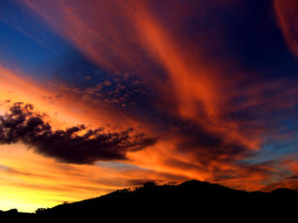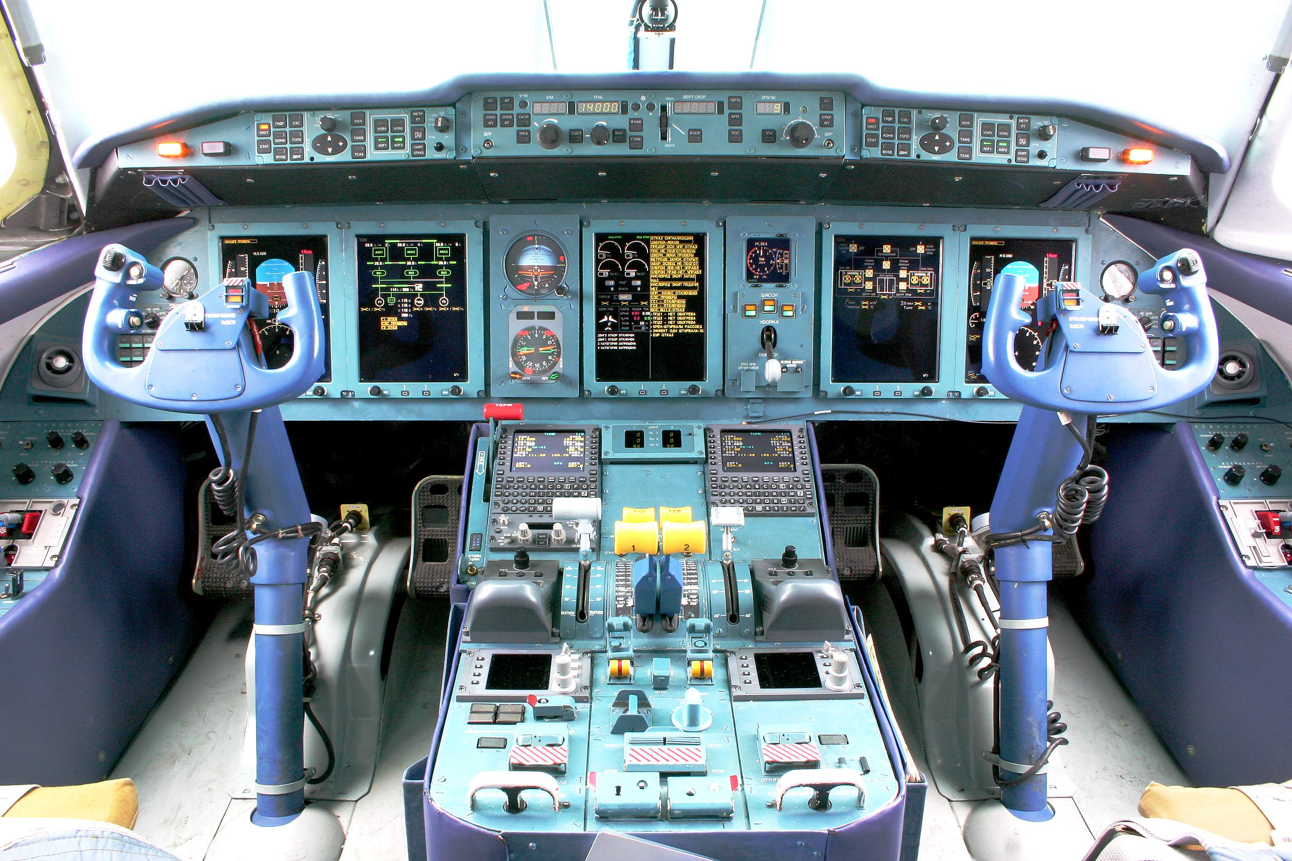
Рис.1. Закат.
Цвет — качественная субъективная характеристика электромагнитного излучения оптического диапазона, определяемая на основании возникающего физиоло-гического зрительного ощущения, и зависящая от ряда физических, физиологичес-ких и психологических факторов.

Введение
Субъективно воспринимаемый цвет излучения зависит от его спектра, от психофизиологического состояния человека (влияют: фоновый свет/цвет, его цветовая температура; зрительная адаптация), и от специфических свойств индивидуального глаза (дальтонизм). См. также Психология восприятия цвета.
Различают ахроматические цвета (белый, серый, чёрный) и хроматические, а также спектральные и неспектральные (например, пурпурный или коричневый цвет).

Неоднозначность понятия цвет
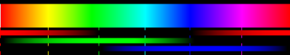
Спектр на экране монитора (справа добавлен неспектральный пурпурный участок). Яркость на красном, зелёном и синем прямоугольниках под спектром показывают относительную интенсивность ощущения на каждом из трёх независимых типов рецепторов человеческого зрения - колбочек
Понятие Цвет имеет 2 смысла: оно может относиться как к психологическому ощущению, вызванному отражением света от некого объекта (оранжевый апельсин), так и быть однозначной характеристикой самих источников света (оранжевый свет). Поэтому следует заметить, что в тех случаях, когда мы хотим дать цветовую характеристику источников света, некоторых имён цвета просто «не существует» — так, нет серого, коричневого, бурого света.
Различный спектральный состав света может давать одинаковый отклик на зрительных рецепторах (эффект метамерии цвета).

Физиология восприятия цвета
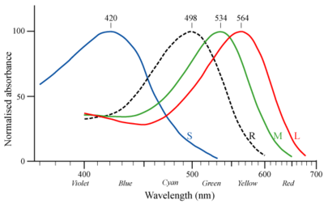
Средние нормализованные спектральные характеристики чувствительности цветовых рецепторов человека - колбочек. Пунктиром показана чувствительность палочек - рецепторов сумеречного зрения.
Ощущение цвета возникает в мозге при возбуждении цветочувствительных клеток - рецепторов глазной сетчатки человека или другого животного, колбочках. У человека и приматов существует три вида колбочек — «красные», «зелёные» и «синие», соответственно. Светочувствительность колбочек невысока, поэтому для хорошего восприятия цвета необходима достаточная освещённость или яркость. Наиболее богаты цветовыми рецепторами центральные части сетчатки.
Каждое цветовое ощущение у человека может быть представлено в виде суммы ощущений этих трех цветов (т. н. «трёхкомпонентная теория цветового зрения». Заметим, что у птиц и рептилий зрение четырёхкомпонентно и включает рецепторы ближнего ультрафиолета, выше 300 нм. При достижении необходимой для восприятия цвета яркости наиболее высокочувствительные рецепторы сумеречного зрения - палочки - автоматически отключаются.
Субъективное восприятие цвета зависит также от яркости, адаптации глаза к фоновому свету (см. цветовая температура), от цвета соседних объектов, наличия дальтонизма и других объективных факторов; а также от того, к какой культуре принадлежит данный человек (способности осознания имени цвета); и от других, ситуативных, психологических моментов.

Спектральные цвета

Непрерывный спектр
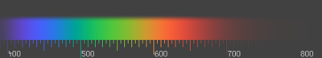
Непрерывный оптический спектр. Для мониторов с показателем Гамма-коррекции 1.5.
Непрерывный спектр цветов можно наблюдать на дифракционной решетке. Хорошей демонстрацией спектра является природное явление радуги.

Цвета спектра и основные цвета
Впервые непрерывный спектр на семь цветов разбил Исаак Ньютон. Это разбиение условно и во многом случайно. Скорее всего, Ньютон находился под действием европейской нумерологии и основывался на аналогии с семью нотами в октаве (сравните: 7 металлов, 7 планет…), что и послужило причиной выделения именно семи цветов. В XX веке Освальд Вирт предложил «октавную» систему (ввел 2 зелёных — холодный, морской и теплый, травяной), но большого распространения она не нашла.
Практика художников наглядно показывала, что очень многие цвета и оттенки можно получить смешением небольшого количества красок. Стремление натурфилософов найти "первоосновы" всего на свете, анализируя явления природы, всё разложить "на элементы", привело к выделению "основных цветов", в качестве которых не сразу выбрали красный, зелёный и синий.
В Англии основными цветами долго считали красный, жёлтый и синий, лишь в 1860 г. Максвелл ввел аддитивную систему RGB (красный, зелёный, синий). Эта система в настоящее время доминирует в системах цветовоспроизведения для электронно-лучевых трубок (ЭЛТ) мониторов и телевизоров.
В 1931 CIE разработала цветовую систему XYZ, называемую также «нормальная цветовая система».
В 1951 г. Энди Мюллер предложил субтрактивную систему CMYK (сине-зелёный, пурпурный, жёлтый, чёрный), которая имела преимущества в полиграфии и цветной фотографии, и потому быстро «прижилась».
Цвет | Диапазон длин волн, нм | Диапазон частот, ТГц | Диапазон энергии фотонов, эВ
Красный | 625—740 | 480—405 | 1,68—1,98
Оранжевый | 590—625 | 510—480 | 1,98—2,10
Жёлтый | 565—590 | 530—510 | 2,10—2,19
Зелёный | 500—565 | 600—530 | 2,19—2,48
Голубой | 485—500 | 620—600 | 2,48—2,56
Синий | 440—485 | 680—620 | 2,56—2,82
Фиолетовый | 380—440 | 790—680 | 2,82—3,26

Основные и дополнительные цвета
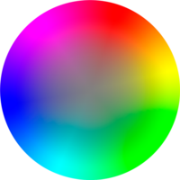
Рис.2. Цветовой круг
Понятие "дополнительный цвет" было введено по аналогии с "основным цветом". Было установлено, что оптическое смешение некоторых пар цветов может давать ощущение белого цвета. Так, к триаде основных цветов Красный-Зелёный-Синий дополнительными являются Голубой-Пурпурный-Жёлтый - цвета. На цветовом круге эти цвета располагают оппозиционно, так что цвета обеих триад чередуются. В полиграфической практике в качестве основных цветов используют разные наборы "основных цветов".

Мнемоника для цветов спектра и радуги
- Каждый Охотник Желает Знать, Где Сидит Фазан
- Как Однажды Жак–Звонарь Головою Сшиб Фонарь (вариант: Головой Сломал Фонарь)
Чтобы вспомнить, где в радуге красный — следует читать цвета сверху, снаружи дуги радуги — и далее вниз и внутрь, то есть от красного к фиолетовому.

Ахроматические цвета
Оттенки серого (в диапазоне белый — черный) носят парадоксальное название ахроматических цветов (от греч. α- отрицательная частица + χρωμα — цвет, то есть бесцветных) цветов. Наиболее ярким ахроматическим цветом является белый, наиболее тёмным — чёрный. Можно заметить, что при максимальном снижении насыщенности тон (отношение к определённому цвету спектра) оттенка становится неразличимым.

Характеристики цвета
Каждый цвет обладает количественно измеряемыми физическими характеристиками (спектральный состав, яркость):

Яркость
Одинаково насыщенные оттенки, относимые к одному и тому же цвету спектра, могут отличаться друг от друга степенью яркости. К примеру, при уменьшении яркости синий цвет постепенно приближается к чёрному.
Любой цвет при максимальном снижении яркости становится чёрным.
Следует отметить, что яркость, как и прочие цветовые характеристики реального окрашенного объекта, значительно зависят от субъективных причин, обусловленных психологией восприятия. Так, к примеру синий цвет при соседстве с жёлтым кажется более ярким.

Насыщенность
Два оттенка одного тона могут различаться степенью блёклости. Например, при уменьшении насыщенности синий цвет приближается к серому.

Светлота
Степень близости цвета к белому называют светлотой.
Любой оттенок при максимальном увеличении светлоты становится белым.

Цветовой тон
Любой хроматический цвет может быть отнесён к какому-либо определённому спектральному цвету. Оттенки, сходные с одним и тем же цветом спектра (но различающиеся, например, насыщенностью и яркостью), принадлежат к одному и тому же тону. При изменении тона, к примеру, синего цвета в зеленую сторону спектра он сменяется голубым, в обратную - фиолетовым.
Иногда изменение цветового тона соотносят с «теплотой» цвета. Так, красные, оранжевые и жёлтые оттенки, как соответствующие огню и вызывающие соответсвующие психофизиологические реакции, называют тёплыми тонами, голубые, синие и фиолетовые, как цвет воды и льда — холодыми. Следует учесть, что восприятие «теплоты» цвета зависит как от субъективных психических и физиологических факторов (индивидуальные предпочтения, состояние наблюдателя, адаптация и др.), так и от объективных (наличие цветового фона и др.).
Не следует путать субъективное ощущение «теплоты» цвета с его физической характеристикой — цветовой температурой. В частности, тёплые тона имеют более низкую цветовую температуру, а холодные — более высокую.

Другие цвета, в том числе неспектральные
Цвет | Изображение цвета
Чёрный цвет
Серый цвет
Серебристый цвет
Белый цвет
Золотистый цвет
Каштановый цвет
Коричневый цвет
Бурый цвет
Шамуа
Оливковый цвет
Болотный цвет
Травяной цвет
Аква
Аквамарин
Бирюзовый цвет
Розовый цвет
Малиновый цвет
Пурпурный цвет
Пунцовый цвет
Алый цвет
Бордовый цвет
Вишнёвый цвет
Шоколадный цвет
Цвет слоновой кости
Хаки
Бежевый (беж)

Связь цвета и спектральных цветов
Существует несколько цветовых шкал, удобных для применения в различных отраслях. Для измерения цвета используют колориметры и спектрофотометры.
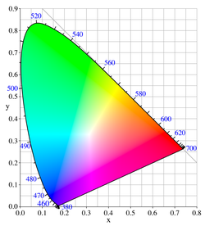
Диаграмма цветового пространства CIE 1931. На внешней линии, ограничивающей цветовое пространство, указаны длины волн спектральных (монохроматических) цветов, в нм.

Применение цветов
Цвет широко применяется, как средство для управления вниманием человека. Некоторые сочетания цветов считаются более благоприятными (например, синий + жёлтый), другие - менее приемлемыми (например, красный + зелёный). Психология восприятия цвета объясняет, почему те или иные сочетания способны сильно воздействовать на восприятие и эмоции человека.
- Искусство сочетания цветов называется колористика.

Литература
- Артюшин Л. Ф., Основы воспроизведения цвета в фотографии, кино и полиграфии, М., 1970;
- Вавилов Н. Свет и цвет в природе
- Гуревич М. М., Цвет и его измерение, М. — Л., 1950;
- Кустарёв А. К., Колориметрия цветного телевидения, М., 1967;
- Ивенс Р. М., Введение в теорию цвета, пер. с англ., М., 1964:
- Wyszecki G., Stiles W. S., Color science, N. Y. — L. — Sydney, 1967.
- Deane B. Judd and Gunter Wyszecki - Color in business, science and industry 1975, ISBN 0-471-45212-2

Цвета и оттенки
 | Оттенки розового | Оттенки красного | Оттенки оранжевого |  |  | Оттенки белого
Оттенки пурпурного | Пурпурный | Красный | Оранжевый | Оттенки коричневого |  | Белый
Оттенки фиолетового | Фиолетовый |  | Жёлтый | Оттенки жёлтого |  | Серый
Оттенки синего | Синий | Голубой | Зелёный | Оттенки зелёного |  | Чёрный
 |  | Оттенки голубого |  |  |  | Серая шкала

1.4. Устройства печати графических изображений
1.4.1. Методы печати
Полутоновая печать. Основным принципом всех методов монохромной печати на обычную бумагу является представление печатающим устройством каждой цветной точки в виде черной. Непосредственное воспроизведение полутонов возможно лишь на специальных печатающих устройствах, которые требуют применения особой бумаги. При печати различные полутона, из которых формируется изображение, как правило, приходится имитировать. Это достигается с помощью метода, который называется растрированием
Поскольку человеческий глаз имеет ограниченное разрешение, отдельные, близко расположенные друг к другу отпечатанные точки, начиная с определенного размера не различаются как отдельные, а воспринимаются в виде однородного поля.
Небольшой участок однородного поля, который благодаря различной степени
заполнения чисто черными точками (называемыми далее «печатные точки») имитирует градацию яркости элемента отдельного изображения, называется полутоновой ячейкой. Значение серого для этой полутоновой ячейки зависит от соотношения между закрашенной и не закрашенной частями ячейки. Несколько примеров приведены на рис. 9.
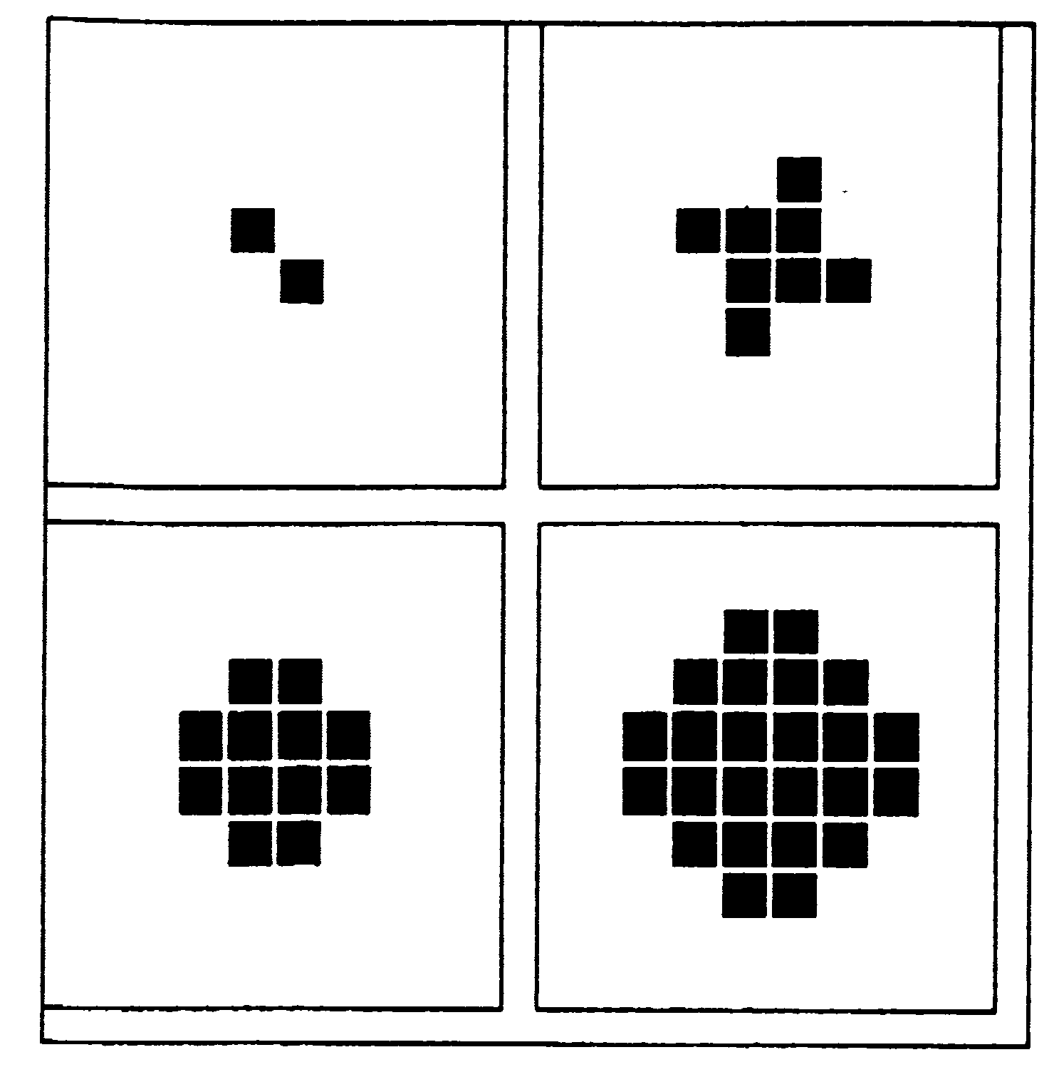

Рис. 9. Полутоновые ячейки с различным уровнем серого.
В приведенном примере полутоновая ячейка является квадратом со стороной в 8 печатных точек. При этом в ней может поместиться до 64 печатных точек, что соответствует возможности получения 64 градаций яркости. Заполнение ячейки 2, 8, 12 и 24 печатными точками имитирует соответственно полутона в 3%, 12%, 18% и 36% серого.
При выводе на печать отдельный элемент оцифрованного изображения соответствует одной полутоновой ячейке. Эта полутоновая ячейка для имитации различных градаций яркости должна заполняться разным числом печатных точек. Печатные точки и полутоновые ячейки образуют определенный стандартный растр. Полутоновые ячейки заполняются при этом печатными точками радиально, изнутри к периферии, причем точки группируются в одну из трех геометрических фигур: в круг, эллипс или квадрат. Полутоновые ячейки печатаются на бумаге под углом 45°. Поскольку глаз человека распознает наклонные линии значительно хуже, чем горизонтальные и вертикальные, такое расположение позволяет добиться более высокой однородности при имитации полутонов.
Факторы, определяющие разрешение и качество отпечатанного изображения. Различают разрешение по полутонам и пространству. Разрешение по пространству называют также разрешением по элементам изображения. Разрешение по полутонам зависит от числа печатных точек в одной полутоновой ячейке. Если печатная точка имеет такой же размер, как и полутоновая ячейка, то она может быть либо черной, либо белой.
Если же точка в 255 раз меньше полутоновой ячейки, то наряду с черным и белым тоном можно формировать еще 254 промежуточных серых тона. Разрешение элементов на отпечатке зависит от величины полутоновой ячейки. Чем больше полутоновых ячеек на единицу длины может создать принтер, тем больше в итоге можно получить элементов изображения при печати. Следовательно, чем больше число печатных точек, тем больше число полутонов содержит ячейка. Это неизбежно приводит к увеличению размера ячейки, и в результате пространственное разрешение отпечатка уменьшается. Обе характеристики при этом способе печати зависят от размера печатной точки и, следовательно, от разрешения принтера. Если печатная точка очень мала, то при формировании достаточного числа полутонов можно создавать большое число полутоновых ячеек на единицу длины. На практике приходится искать компромисс между разрешением по полутонам и по элементам.
Чтобы печатать элементы изображения с имитацией 256 полутонов, требуются полутоновые ячейки, состоящие из 16 * 16 = 256 печатных точек. Для правильного воспроизведения изображения, сканированного с разрешением 300 dpi, печатающее устройств. должно обеспечивать возможность формирования 16 х 300 = 4800 печатных точек на дюйм (или почти 190 точек на мм).
Разрешением по элементам в определенных пределах можно управлять, выбирая компромиссное число имитируемых полутонов. Поэтому для принтеров целесообразно определить особую форму разрешения, а именно линиатуру растра. Единицей измерения линиатуры является число линий на единицу длины. Линиатура растра устанавливает, какое число полутоновых ячеек может формировать принтер при данной установке числа линий на единицу длины. Например, линиатура растра 100 линий на дюйм (сокращенно Lpi = lines per inch) означает, что принтер может формировать 100 полутоновых ячеек на дюйм.
Из-за технических ограничений с помощью принтера можно получить лишь строго определенные линиатуры растра. Решающими факторами являются абсолютное разрешение принтера и тип растрирования. При этом особенно важен угол, под которым располагаются полутоновые ячейки.
$\text{Число} \text{полутонов} = { \left(\frac{\text{Абсолютное} \text{разрешение} в \text{dpi}}{\text{Линиатура} \text{растра} в \text{Lpi}}\right)}^{2}$Число полутонов, которое можно имитировать при разных значениях разрешения вычисляется по формуле:

Многие программы обработки изображений позволяют выбирать линиатуру растра для печати. При использовании обычной бумаги оптимальной можно считать линиатуру порядка 100 Lpi при числе имитируемых полутонов не менее 64. Из-за относительной мягкости и гигроскопичности обычная бумага не позволяет получить разрешение выше 100 Lpi, поэтому печатная точка не может быть меньше определенного размера. Для обеспечения такого эффективного разрешения по полутонам требуется принтер с абсолютным разрешением 800 dpi.
На стандартных принтерах можно получить разрешение 300 dpi и минимальный размер точки не является решающим фактором. Главным является минимальный размер печатной точки, который действительно получается на бумаге. Он зависит от величины приращения тоновой плотности, определяемой типом бумаги и методом печати. Струйные принтеры, например, обеспечивают на практике заметно меньшее разрешение по сравнению с лазерными принтерами, поскольку чернильное пятно сильнее расплывается на бумаге, чем пятно тонера. Поэтому для ответственных работ при использовании струйных принтеров рекомендуется применять специальную бумагу с малой гигроскопичностью. На практике при печати следует выбирать линиатуру растра 53 Lpi.
Ряд компьютерных программ обработки изображений предлагает возможность печати полутоновых изображений с применением других методов растрирования.
Наилучшие результаты достигаются при использовании диффузионного метода. Преимущество диффузионного метода заключается в отсутствии строгого соответствия между полутоновыми ячейками и печатными точками. Благодаря этому на принтерах с малым разрешением полутона воспроизводятся лучше, хотя с помощью принтера с разрешением 300 dpi приблизиться к фотографическому качеству воспроизведения полутоновых изображений нельзя. Наилучший результат печати достигается при повышении резкости изображения и одновременном уменьшении числа градаций, в результате чего получается несколько завышенный контраст.
При печати штриховых рисунков элемент изображения однозначно соответствует печатной точке и растрирование не применяется. Поэтому лазерный принтер с разрешением 300 dpi сможет воспроизвести каждый элемент сканированного изображения также с разрешением 300 dpi. По этой причине черно-белое изображение достаточно оцифровывать с разрешением сканера 300-400 dpi.
Приращение тоновой плотности при печати. Черная типографская краска представляет собой более или менее жидкую массу, которая впитывается бумагой. Это приводит к увеличению размера печатных точек и тем самым к увеличению плотности полутоновой ячейки. Вносимую ошибку называют увеличением или приращением тоновой плотности.
Приращение тоновой плотности можно учесть только в том случае, если точно известна его величина. Чтобы определить приращение тоновой плотности, нужно использовать калибровочный оригинал.
У струйных принтеров приращение тоновой плотности, как правило, выше, поскольку чернила сильнее впитываются бумагой, чем тонер.
Значение правильного выбора разрешения изображения. Из-за ограниченного разрешения печатающих устройств изображения, передаваемые для печати на полиграфическое предприятие, не должны иметь максимального разрешения. Сканирование изображения с максимальным разрешением помогает подавить муар-эффект, однако после этого число элементов изображения следует уменьшить так, чтобы обеспечить разумное соотношение разрешения изображения и разрешения принтера. Излишние элементы при растрировании удаляются.
Даже при самой высококачественной печати линиатура растра составляет около 150 Lpi . Это соответствует разрешению изображения 150 dpi. Данное значение следует еще умножить на коэффициент 1.4, поскольку полутоновые ячейки располагаются на бумаге не вертикально, а под углом 45°. За некоторыми исключениями, для высококачественной печати вполне достаточно разрешения изображения 1,4 * 150 * 210 = 44100 dpi. При разрешении принтера 100 Lpi можно использовать разрешение даже 140 dpi.
Цветная печать. Появление ряда моделей цветных струйных принтеров позволило начать освоение цветной печати в домашних условиях. Фотографического качества при этом не достигается, но результат вполне приемлем.
Типографские процессы четырехцветной печати применяют различные методы (например, офсетную печать и гравюру), но все они обязательно делают одно и то же. Цветное изображение разделяется на четыре компонента (чуть позже мы опишем этот процесс), и изображение с этих компонентов переносится на печатные формы (например, металлические барабаны, на которые изображение наносится гравировкой). Формы покрываются краской - каждая своей: голубой, пурпурной, желтой и черной, причем избыток краски удаляется, так что отпечатаны будут только те места форм, которые содержат части рисунка. Затем к каждому барабану на один оборот прижимается лист бумаги (или другого материала), и оттиски выравниваются так, чтобы все четыре цветные части изображения точно наложились друг на друга
Разделение на четыре цвета. В традиционной технологии разделение на четыре цвета выполняют с помощью фотографирования оригинала через четыре цветных светофильтра на четыре разных кадра фотопленки. Каждое из полученных изображений полутонируется (во время цветоделения или позже), для чего через него и особо гравированный стеклянный растр пропускается свет, который фиксируется на другом кадре пленке. Такое растрирование изображения вместо сплошных цветных областей создает отдельные точки каждого из четырех цветов. Этот процесс очень важен. Он позволяет слегка поворачивать стеклянный растр так, чтобы точки разных цветов не накладывались друг на друга, а располагались бок о бок (рис. 10). Мелкие точки различных цветов, будучи расположенными рядом, кажутся сливающимися и образуют новый цвет, что позволяет четырехцветному процессу имитировать все цвета. Четыре краски не смешиваются и не перекрывают друг друга.

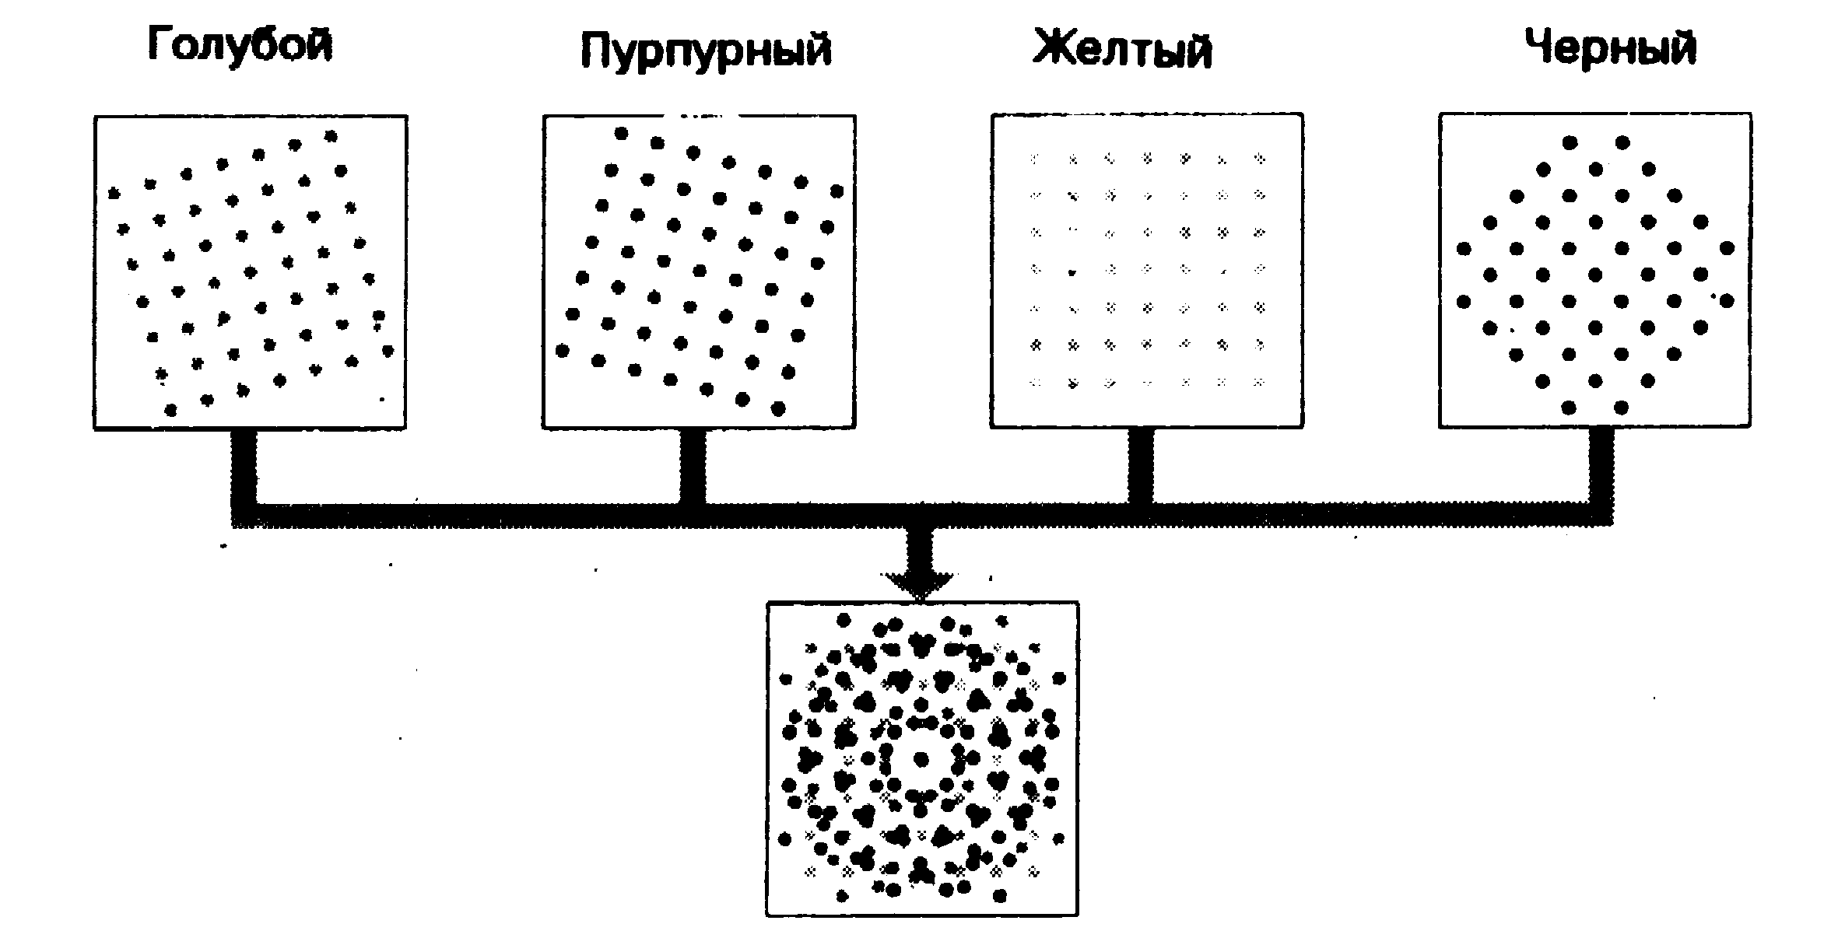

Рис. 10. Неперекрывающиеся точки при повернутых экранах
В цифровой технологии разделение на четыре цвета производится специальной программой цветоделения. Эта программа берет всю информацию о цвете исходного рисунка и создает четыре различных изображения, которые затем используются при печати цветов CMYK этого рисунка. Как и при традиционном растрировании, программа цветоделения поворачивает углы растров цветов CMYK так, что они не перекрывают друг друга.
Совмещение. После разделения цветного рисунка на четыре части эти части снова соединяют используя приводочные метки, которые имеются на каждом кадре. Метки эти печатаются за пределами области изображения и в каждой из частей располагаются на одном и том же месте. Если при печати приводочные метки, накладываясь друг на друга, образуют одну линию, то цвета выровнены правильно. Если же должного выравнивания цветов не произошло, то говорят, что изображение не совместилось.
При работе с высококачественными цветными изображениями, которые требуют очень точного совмещения, на цветоделенные пленки наносятся специальные отверстия. Эти отверстия, расположенные с точностью до миллионных долей дюйма, позволяют при выравнивании частей рисунка добиться исключительно точного совмещения.
Организация ловушек. Если при печати совмещение нарушается, то цветоделение вызывает нежелательные эффекты. Если цвета слегка сдвинуты, и области, которые должны были соприкасаться друг с другом, оказались на некотором расстоянии, то в этом промежутке будет видна белая бумага.
Чтобы бумага не просвечивалась, программа может создавать ловушки, перекрывающие цветные области. В процессе цветоделения окрашенные области делаются чуть шире, чтобы они слегка накладывались друг на друга. При печати рисунка в местах перекрывания образуются очень маленькие области нового цвета, что обычно менее заметно, чем просвечивание белой бумаги.
Компенсация растискивания точек. Когда конечное изображение выходит из печатного станка, размеры и чистота полутоновых точек могут сильно различаться, что зависит от качества краски и бумаги (это называется растискиванием точек). Рыхлая бумага или жирная краска приводят к появлению более крупных точек, чем необходимо, так как краска слегка расплывается. Программы цветоделения часто позволяют устанавливать параметры, с помощью которых пытаются скомпенсировать растискивание точек еще в самом изображении. Чтобы правильно провести компенсацию, необходимо знать способ печати, характеристики краски и бумаги.
Рабочие цвета - это цвета четырех типографских красок:
Дополнительные цвета - это заранее смешанные краски некоторых цветов. Когда в изображении указывается дополнительный цвет, он не разделяется на значения цветов CMYK, а выделяется на отдельный носитель. При печати для этого цвета изготовляется своя форма и применяется соответствующая краска.
Цвета системы Pantone. Чтобы избежать недоразумений при определении цвета были придуманы специальные справочники. Наиболее популярный из них - система подбора цветов Pantone, которая широко используется в издательских и дизайнерских пакетах. Pantone показывает, как выглядят различные комбинации красок на различных сортах бумаги, тем самым позволяя пользователю увидеть, как будет в действительности смотреться после печати выбранный им на экране цвет.
1.4.2. Печатающие устройства.
Тип печатающего устройства, используемого для создания изображения, может определять, например, внешний вид рисунка и необходимый формат графического файла.
Лазерные принтеры.
Лазерные принтеры - самые популярные печатающие устройства из доступных пользователям в настоящее время. Принцип работы лазерных принтеров тот же, что и у фотокопировальных аппаратов ("ксероксов"). Луч лазера фокусируется на металлической поверхности, которая в этой точке приобретает электрический заряд. Поверхность посыпается красящим порошком (его называют тонер), но прилипает он только к заряженным участкам. Затем к поверхности прижимается лист бумаги, который нагревается, чтобы тонер наплавился на бумагу.
Другой частью лазерного принтера является содержащийся в нем процессор, отвечающий за превращение графических данных в настоящее изображение на бумаге, который должен распознавать растровые и векторные данные, описания страниц и шрифтов, а также данные полутонов. Различия в лазерных принтерах проявляются, прежде всего, в типе содержащегося процессора и в программе, которую он использует. Программа определяет тип изображений, которые может печатать принтер, а быстродействие процессора и объем памяти влияют на скорость вывода и детализацию рисунков.
Цветные лазерные принтеры работают так же, как и черно-белые, но для изображения цветных рисунков используют четырехцветный тонер. Эти принтеры разделяют цветные рисунки на четыре составляющие, (голубую, пурпурную, желтую и черную), а затем печатают каждую часть на одном и том же листе бумаги. Это значит, что лист бумаги проходит через принтер четыре раза.
Лазерные фотонаборные автоматы похожи на лазерные принтеры, но работают с другими носителями отпечатка, что позволяет им достигать большей разрешающей способности. Лазерный луч в фотонаборном автомате освещает непосредственно фотобумагу или фотопленку, которая затем обрабатываются химически, подобно фотобумаге и фотопленке. Так как в процессе не участвуют заряженная металлическая поверхность и порошковый тонер, фотонаборный автомат способен достичь значительно большего разрешения (обычно от 1800 до 3000 т/д и выше), чем нормальные лазерные принтеры (обычно от 300 до 1200 т/д).
Устройства записи на фотопленку предназначены для вывода изображений как на позитивную, так и на негативную фотопленку. Они состоят из электронно-лучевой трубки (ЭЛТ) высокого разрешения, фотокамеры, снимающей изображение, компьютера и программы, которые заставляют все это работать. Устройства записи на фотопленку различаются:
• по типу используемой фотопленки (обычная 35-мм или пластинки 4х5 и 8х10, которые применяются в профессиональной фотографии);
• по разрешающей способности ЭЛТ, которая может составлять от 1000 до 8000 ppi и выше;
• по используемому компьютерному оборудованию.
Недорогое устройство записи на фотопленку может быть сравнительно небольшим прибором, который выгладит как металлическая коробка с торчащей сбоку фотокамерой. Высококачественные устройства выгладят как большие коробки с большими фотокамерами, присоединенными снаружи. Внутри металлической коробки находится ЭЛТ. Фотокамера может заряжаться обычной 35-мм фотопленкой, на которую записывается негативное (для последующей печати фотографий) или позитивное (для слайдов) изображение с экрана ЭЛТ.
Основными достоинствами устройств записи на фотопленку являются высокое качество и возможность дублирования. Изображения, полученные на этих устройствах, обладают самой высокой разрешающей способностью.
Термографические принтеры похожи на лазерные принтеры, но используют не лазер, металлические поверхности и тонер, а красящую пасту, которая растапливается и наносится непосредственно на бумагу.
Лист бумаги должен пройти через термопринтер четыре раза - по одному на каждый цвет. В том месте, где на бумаге должна быть область изображения, на нее наносятся маленькие точки цветной пасты или краски. Паста может быть нанесена на тонкий лист пленки, который прижимается к бумаге и нагревается маленьким термоэлементом так, что паста наплавляется на бумагу. Или же паста может иметь форму цветных стержней, которые в принтере расплавляются и прижимаются к бумаге.
Так как разрешающая способность термографических принтеров не очень высока, их применение ограничено созданием предварительных цветных отпечатков или печатью цветных рисунков, которые не требуют высокой детализации.
Матричные принтеры - до недавнего времени наиболее распространенный тип принтеров. Принцип печати этих принтеров таков: печатающая головка принтера содержит ряд тонких металлических стержней (иголок). Головка движется вдоль печатаемой строки, а стержни в нужный момент ударяют по бумаге через красящую ленту. Это и обеспечивает формирование на бумаге символов и изображения. В дешевых моделях принтеров используется печатающая головка с 9 стержнями. Качество печати у таких принтеров посредственное. Его можно несколько улучшить с помощью печати в несколько проходов (от двух до четырех). Более качественная и быстрая печать o6еспечивается принтерами с 24 печатающими иголками (24-точечными принтерами). Бывают принтеры с 48 иголками. Они обеспечивают еще более качественную печать. Скорость печати матричных принтеров от 60 до 10 с на страницу. Печать рисунков выполняется медленнее – до 5 мин на страницу. Производятся и специальные высокопроизводительные матричные принтеры.
Струйные принтеры. В этих принтерах изображение формируется микрокаплями специальных чернил, выдуваемых на бумагу с помощью сопел. Этот способ печати обеспечивает более высокое качество печати по сравнению с матричными принтерами, он очень удобен для цветной печати. Современные струйные принтеры могут обеспечивать высокую разрешающую способность - до 600 точек на дюйм, приближаясь по качеству к лазерным принтерам, а стоят не намного дороже, чем матричные принтеры (но в 2-3 раза дешевле лазерных принтеров).
Струйные принтеры требуют тщательного ухода и обслуживания. Скорость печати струйных принтеров - от 15 до 100 с на страницу, а время печати цветных страниц может достигать пяти минут.
Векторные графопостроители (плоттеры) по-настоящему рисуют изображение на бумаге с помощью цветных фломастеров. Наиболее часто графопостроители применяются для вывода технических диаграмм - изображений, которые содержат сотни или тысячи векторных линий.
Векторные графопостроители могут быть различных видов. Одни могут принимать больший лист бумаги на плоском планшете, а фломастер передвигать по его поверхности с помощью двух блоков. Другие графопостроители перемещают фломастер только в одном направлении (вперед и назад), тогда как в другом передвигается бумага.
Из достоинств векторных графопостроителей можно выделить способность использовать большие листы бумаги, что позволяет им выводить большие рисунки, состоящие из набора линий.
1.6. Сжатие изображений
Качество видео- и аудио-продукции с каждым годом растет. Соответственно увеличивается и объем данных, которые надо хранить, передавать и обрабатывать. Поэтому все большую роль играют алгоритмы сжатия мультимедиа-данных. Традиционные алгоритмы сжатия (без потери качества) недостаточно эффективны для работы с мультимедиа: степень сжатия без потерь не так уж велика, а исходные файлы поистине огромны; поэтому на первый план выходят алгоритмы сжатия с потерями качества.
Требования к сжатию отдельных изображений и подвижных сюжетов оказываются различными.
При сжатии изображений в виде битовых матриц применяются два различных метода - сжатие без потерь и сжатие с контролируемой потерей качества. Методы, которые допускают потери видеоинформации, оказываются существенно эффективнее. При сжатии подвижных изображений применяются только такие методы. При этом достижение большего сжатия обуславливается двумя явлениями.
Во-первых, к качеству подвижного изображения зрение человека гораздо менее чувствительно. Поэтому изображения, предназначенные для видеоанимации, допускают гораздо большее сжатие, чем отдельные (неподвижные) изображения.
Во-вторых, существует возможность кодировать последовательные кадры не поодиночке, а как межкадровые разности. При этом передается только та информация, которая отличает данный кадр от предыдущего. Такие методы используются при сжатии по стандарту MPEG. При этом может быть получен коэффициент сжатия в 100 и более раз. При сжатии отдельных кадров действуют иные требования. Как правило, изображения предназначаются либо для печати, либо для просмотра на высококачественных мониторах. Это означает, что сжатие не должно вызывать заметной потери качества изображения. Однако значительных коэффициентов сжатия можно достичь и при малых потерях качества.
1.6.1. Методы сжатия изображений без потери информации.
Существующие программы обеспечивают сжатие либо за счет оптимизации кодирования наименьших элементов информации (как правило, это отдельный байт, используемый для кодирования буквы или другого знака), либо за счет удаления избыточной информации.
Метод Хаффмана. В первоначальном виде сжатие данных производилось в два этапа. На первом этапе считывались данные, которые должны были подвергнуться сжатию, и определялась частота встречаемости отдельных байтов данных, которые могли принимать значения от 0 до 255 при различной частоте встречаемости символов. Весьма расточительно кодировать каждую букву одинаковым числом бит. Гораздо экономичнее кодировать наиболее часто встречающиеся буквы короткими численными значениями. Соответственно, по мере снижения частоты букв для их кодирования можно было бы использовать все более длинные численные значения. В этом заключается принцип кодирования по Хаффману. После определения частоты встречаемости знаков строится схема кодирования, в которой наиболее часто встречающиеся символы кодируются меньшим числом бит, и наоборот, символы, частота встречаемости которых меньше, кодируются большим числом бит. Задача состоит в том, чтобы найти эффективную схему кодирования/декодирования. В сжатый файл необходимо записать поток битов и информацию, указывающую, как этот поток следует интерпретировать.
Граница применимости этой схемы сжатия очевидна: данные можно сжимать, только если отдельные элементы данных различаются по частоте встречаемости. Если же элементы данных распределены статистически равномерно, то сжатие невозможно.
LZW-кодирование. В методе сжатия, предложенном еще в 70-х годах в работах Якоба Зива и Абрахама Лемпеля и реализованном в 80-х американцем Терри Велчем, используется другой подход.
Сначала часть текста передается без сжатия, а далее следуют либо другие несжатые последовательности, либо данные, которые указывают, где можно найти некоторую последовательность знаков в уже переданном тексте. Если снова произвести загрузку такого файла, то программа восстановления отыскивает подобные последовательности знаков и вводит их вместо так называемых офсетных данных (относительных адресов). Все доступные в настоящее время программы сжатия без потерь, включая PKZIP, ARC, LHARC и т.п., используют различные реализации описанного метода. Они сжимают информацию с учетом уже переданных данных. Поскольку переданные данные образуют своего рода постоянно просматриваемый словарь, метод сжатия называют «методом на основе словаря», либо - из признательности к Зиву, Лемпелю и Велчу - «LZW-кодированием».
Кодирование длин серий. В некоторых изображениях в виде битовых матриц встречается прямое повторение значений цвета. Типичными примерами являются так называемые «распечатки с экрана» (screenshots или screendumps) и простые рисунки в виде битовых матриц, которые содержат лишь небольшое количество цветов. С помощью метода кодирования длин серий такие изображения можно запоминать, значительно экономя емкость памяти. При кодировании длин серий программа в процессе запоминания ищет повторяющиеся значения цвета. Если значения цвета повторяются, в файле запоминаются два числа. Первое число указывает, сколько раз повторяется данный цвет, а второе число соответствует значению цвета. При этом методе видеоданные также проверяются на избыточность. В PCX-файлах данные принципиально запоминаются с использованием кодирования длин серий.
Достоинства данного алгоритма – скорость и простота реализации (программа распаковки на ассемблере занимает 150 байт). Недостаток – плохое сжатие изображений с плавными переходами цвета.
Насколько эффективно можно сжимать видеоданные без потерь? Черно-белые изображения можно эффективно сжимать с помощью модифицированного метода Хаффмана. Такой метод используется, например, при факсимильной передаче. Для других видов изображений (полутоновых, палитровых и истинно-цветных) коэффициенты сжатия, достижимые с помощью методов сжатия без потерь, в большинстве случаев невелики.
Полутоновые и истинно-цветные изображения обеспечивают наиболее естественное представление оригиналов. Если не считать ошибок измерения при оцифровке, то в них содержится вся яркостная и, соответственно, цветовая информация. Такие изображения плохо сжимаются алгоритмами сжатия без потерь. Причина этого проста. Отдельные знаки либо встречаются с различной частотой - и тогда могут быть закодированы более эффективно, или же знаковые последовательности встречаются повторно в некоторой окрестности. Как правило, это не имеет места в видеоданных. В правильно освещенном полутоновом изображении в видеоданных не только содержатся практически все численные значения между 0 и 255, но к тому же многие из них еще и встречаются с близкими частотами. Поэтому сжатие данных методом кодирования по Хаффману неэффективно.
Насколько успешным будет сжатие методом LZW или с использованием кодирования длин серий, решающим образом зависит от насыщенности деталями и, соответственно, от цветового многообразия изображения. Если изображение содержит относительно мало цветов, то с известной вероятностью в нем будут существовать области, содержащие зоны с одинаковыми полутонами или цветами. В оптимальном случае степень сжатия такого изображения может достигать примерно 50%. В наиболее выигрышном положении находятся палитровые изображения. Поскольку в этом случае многообразие цветов автоматически ограничивается, вероятность того, что цвета будут повторяться, относительно велика. Наоборот, в полутоновых и истинно-цветных изображениях это бывает скорее исключением.
Реальное сжатие полутоновых и палитровых изображений, достижимое методами сжатия без потерь, составляет от 5% до 50%. Для истинно-цветных изображений достойное упоминания сжатие достижимо только в виде исключения.
Зачастую происходит даже увеличение файла. Причина этого состоит в том, что в файл при сжатии должна быть дополнительно записана информация для интерпретации сжатых данных. В частности, эти методы абсолютно непригодны для изображений в истинных цветах, для запоминания которых требуется как раз особенно большая емкость.
1.6.2. Методы сжатия изображений с контролируемой потерей качества.
Квантование. Это такое преобразование исходного изображения, при котором уменьшается количество цветов, и, соответственно, несколько ухудшается качество. Важным свойством такого преобразования является появление больших областей одного цвета, которые гораздо лучше сжимаются предыдущими двумя алгоритмами. Как можно осуществить такое преобразование? Например, можно выбрать N наиболее часто встречающихся цветов (в чем и заключается основная проблема), и для каждой точки изображения назначить ближайший из выбранных (близость определим как среднеквадратичную разность RGB-составляющих цветов; можно при этом учесть повышенную чувствительность глаза к некоторым цветам).
RGB→YUV преобразование. Его можно записать в следующем виде:
Y = 0.299*Red+0.587*Green+0.114*Blue
U = -0.147*Red-0.289*Green+0.436*Blue
V = 0.615*Red-0.515*Green-0.100*Blue
Обратное преобразование:
Red = Y+0.000*U+1.140*V
Green = Y-0.396*U-0.581*V
Blue = Y+2.029*U+0.000*V
Цвет в виде YUV (цветовая модель, используемая в теле-видео-технике) представляется в виде яркостной составляющей Y и двух цветовых составляющих U и V. Такое преобразование используют потому, что чувствительность глаза к яркостной составляющей больше, чем к цветовым, поэтому их можно закодировать с большими потерями. Кроме этого, цветовые составляющие медленнее изменяются; поэтому можно кодировать, например, каждое второе их значение, а пропущенные - получать путем интерполяции.
Способы сжатия цветовой информации называются также субдискретизацией цветовой информации.
Предсказание. Прием, основывающийся на возможности приблизительного предсказания компонента цвета (любой - RGB или YUV) следующего пиксела изображения по известным предыдущим. А ошибку предсказания (разницу между правильным и предсказанным значениями - она обычно невелика по модулю) можно сжать каким-либо методом (например, алгоритмом Хаффмана или арифметическим кодированием) - так, чтобы более вероятным ошибкам соответствовало меньшее количество бит. В простейшем случае предполагают, что следующий пиксел будет такого же цвета, что и предыдущий. В более сложном случае можно посчитать скорость изменения цвета и, уже основываясь на ней, предсказывать текущее значение.
S3TC (S3 Texture Compression). В этом методе изображение разбивается на блоки пикселов (например, 4х4). Для таких блоков производится квантование с 4 цветами, а выбранные цвета заносятся в таблицу. Номера цветов для каждого пиксела будут занимать по 2 бита, а сами цвета в табличке - по 2 байта (цвета записываются в режиме HiColor, по 5 бит на R, G и B).
Таким образом, на исходные 4*4*3 (по 3 байта на пиксел) = 48 байт получается 4*4*2/8 (на индексы цветов) + 2*4 (на таблицу выбранных 4-х цветов) = 12 байт. Итого - сжатие в 48/12 = 4 раза. Преимущество этого алгоритма сжатия заключается в том, что у каждого блока изображения своя палитра, причем очень маленькая; и на кодирование номера цвета в палитре уходит очень мало информации (в данном случае - 2 бита).
DCT (Digital Cosines Transformation) - дискретное косинусное преобразование. В настоящее время важнейшим принципиальным методом сжатия изображений в виде битовых матриц является дискретное косинусное преобразование, которое служит основой таких схем сжатия, как JPEG и MPEG (JPEG является сокращенным названием «Объединенной группы специалистов по фотографии» - Joint Photographers Expert Group, которая разработала этот стандарт). Это преобразование определяется следующими формулами:
$Y[\text{u,v}]=\frac{1}{4}\sum_{i=0}^{n−1}{\sum_{j=0}^{n−1}{C(\text{i,u})⋅C(\text{i,v})⋅}y[i,j]}$где C(i,u)=A(u) • cos [ (2i+1) • u •π /2n];
$A(u)= \begin{aligned}\left\{\frac{1}{\sqrt{2}} \text{для} u=0 | \right.\left\{ | \right.\end{aligned}$

Косинус-преобразование раскладывает изображение на частотные составляющие. А поскольку глаз воспринимает искажения в высокочастотной составляющей («цветовой шум») меньше, чем в низкочастотной, то их можно закодировать с большими потерями.
В JPEG-формате это реализуется целочисленным делением коэффициентов на некоторые числа (чем они больше, тем больше потери и, соответственно, сжатие), причем в правом нижнем углу матрицы, полученной в результате DCT эти числа больше (в этой части сосредоточены высокочастотные составляющие). Перед обратным преобразованием коэффициенты нужно умножить на те же числа. После такой операции в матрице получается много нулей. Для их эффективного кодирования применяется алгоритм RLE, а затем Хаффмана или арифметическое кодирование.
Метод сжатия на основе DCT служит основой сжатия по стандарту JPEG, который является составной частью каждой хорошей программы обработки изображений, а также основой сжатия видеосюжетов MPEG, который фактически является стандартом для персональных компьютеров.
Фрактальное сжатие. Реальные изображения почти всегда содержат похожие фрагменты; например, на фотографиях в квартире это заметно на обоях, ковре. Фрактальное сжатие основано на следующем принципе: для каждой области изображения ищется похожий участок, отличающийся размером, углом поворота, яркостью или другими параметрами (может быть, несколькими); причем каждая область, на которую похож текущий участок, должна быть больше по размеру. Сжатие основано на описании полученных соответствий в какой-либо форме и записи их в файл. Распаковка заключается в обратном применении тех же преобразований. То есть - берем произвольное начальное изображение, и по нему строим новое, пользуясь записанными соответствиями. После этого используем в качестве начального полученное изображение, и повторяем процесс. Почему это работает? Так как область, на которую похожа данная область изображения, больше, то когда мы будем производить итерацию распаковки, «похожий» кусочек будет уменьшаться; и, соответственно, потери - тоже. Нас не должно волновать, каким образом станет известен «похожий» участок. Главное, что его уменьшенная копия будет более правильная. Основной проблемой при реализации этого метода сжатия является поиск «похожих» участков на изображении. Пока эта проблема решается перебором, и для сокращения времени работы придется сокращать область поиска соответствий - и соответственно ухудшать качество.
Вэйвлеты (Wavelets). Основной идеей сжатия с использованием простейшего вэйвлет-преобразования является то, что сжать вдвое уменьшенную картинку и ее отличия от оригинальной можно гораздо компактнее, чем саму картинку. Таким образом, получается следующий алгоритм сжатия (в простейшем случае): строим уменьшенную вдвое копию исходной картинки (четыре точки приводим к одной, по цвету берем минимум из 4-х), и записываем отличия исходной от уменьшенной (которую для этого придется временно увеличить). Отличия всегда невелики по модулю, и поэтому эффективно сжимаются (большие по модулю отличия будем заменять на «максимально разрешенные» - это и будет единственным источником потерь качества). Дальше можно принять вдвое уменьшенную картинку за исходную - и повторять процедуру пока не останется картинка 1х1. Распаковка еще проще: считываем из входного файла очередную табличку значений, «размножаем» пикселы и прибавляем к ним соответствующие значение «отличий».
1.6.3. Сжатие видеосюжетов
При сжатии данных для видеоприложений следует различать съемку и воспроизведение, поскольку требования для этих процедур различны. Цель сжатия при съемке – сокращение получаемого от видео-АЦП цифрового потока, так что его можно было бы записать на жесткий диск в реальном времени. При этом степень сжатия зависит от оснащения компьютерной системы, обычно весьма высокого уровня. При воспроизведении на обычных компьютерных системах поток, как правило должен быть меньше. В обоих случаях следует учитывать, что скорость пересылки данных современных жестких дисков непостоянна, так как скорость вращения дисков постоянна, но на внешних дорожках данных записывается больше, чем на внутренних, следовательно, объем данных, записываемых на диск за один оборот, снижается при переходе от внешних дорожек к внутренним. Поэтому при оцифровке следует устанавливать цифровой поток, соответствующей скорости переноса данных в длительном режиме, а не максимально возможному значению скорости.
Первоначальное сжатие видеосюжетов выполняется аппаратными средствами, а затем выбирается метод сжатия или кодек. Под кодеком понимается специальная программа кодирования (сжатия) - декодирования (извлечения) видеоданных, а также методы, позволяющие обеспечить приемлемый цифровой поток, возникающий при оцифровке видеосюжетов.
Для уменьшения объемов видеосюжетов используются следующие методы:
- Сокращение числа кадров в единицу времени;
- Сжатие путем дискретизации цветовой информации;
- Сжатие с помощью DCT;
- Учет разностной информации.
Существует также ряд методов, редко встречающихся на практике.
Сокращение числа кадров в единицу времени дает хорошее сжатие, однако не следует заходить за нижнюю границу, чтобы не нарушить плавную передачу изображения. В любом случае, количество кадров в секунду не должно быть меньше 15.
Сжимать цветовую информацию можно различными способами. Во-первых, можно просто уменьшить глубину цвета, например, с 24 до 8 бит. Однако при этом максимальное сжатие не превосходит 1:3 при значительной потере качества изображения. Значительно эффективнее разделить яркостную и цветовую информацию и сжать цветовую составляющую путем субдискретизации. Обычно при этом исходят из данных в форме YUV. Запоминают значения яркости Y для каждого элемента, а для U и V — наоборот, вычисляется среднее значение для четырех (субдискретизация 4:2:2), восьми (субдискретизация 4:1:1) или даже 16 элементов изображения. Хотя качество изображения при этом снижается, но заметным это становится, начиная с субдискретизации 4:1:1.
Емкость памяти на каждый элемент при таких способах составляет, соответственно, 12, 10 и 9 бит. Сжатие путем субдискретизации не может обеспечить такой экономии памяти, как сжатие цветовой информации до 8 бит, но обеспечивает более высокое качество изображения и допускает последующее применение других методов сжатия.
Уменьшение изображения, сокращение частоты кадров и субдискретизация цветовой информации технически реализуются относительно легко. При этом можно обойтись без слишком дорогой аппаратуры. При размере изображения 384 х 288 элементов, субдискретизации 4:1:1 и 15 кадрах в секунду получается 384 х 288 х 15 х 10/8 байт или округленно 2 мегабайта в секунду. Если снизить размер изображения до 320 х 240 элементов, то получим примерно 1,4 мегабайта в секунду. При этом уже попадаем в приемлемый для съемки диапазон, при условии, что используются быстрые жесткие диски высокой емкости. Любое дальнейшее сжатие требует специального аппаратного обеспечения.
Для хранения видеосюжетов в сжатом виде используются форматы (часто называемые кодеками) MJPEG (динамический или Motion-JPEG) и группа форматов MPEG и ряд других.
В системе MJPEG (динамический или Motion-JPEG) для сжатия используется DCT, который рассматривался при изучении метода сжатия данных JPEG. Принципиального различия между методами MJPEG и JPEG нет. Определение «динамический» отражает то, что обрабатываются не отдельные кадры, а их последовательности. DCT обеспечивает эффективное сжатие, но требует интенсивных вычислений. Поэтому видео-АЦП, обеспечивающие возможность сжатия MJPEG, снабжаются специальным JPEG-сопроцессором.
Настоящей революцией в области сжатия видео стал формат MPEG. В видео последовательные кадры очень похожи друг на друга, поэтому использование информации о предыдущем кадре позволяет значительно улучшить сжатие. Используя предположение, что следующий кадр отличается от предыдущего в какой-то небольшой области, а все остальное остается без изменений, можно записать изменения только в этой области. Область сложной формы использовать невыгодно, поэтому берутся прямоугольники. Пикселы, находящиеся в прямоугольнике, но не изменяющиеся, можно заменить прозрачным цветом. Главное же новшество формата MPEG - технология MotionPrediction - предсказание движения. Смысл его в следующем: объекты обычно быстро двигаются, но медленно изменяются. Поэтому можно разбить изображение на блоки (например, 16х16) и для каждого из них записать положение наиболее похожего блока на предыдущем кадре. Кроме того, можно предположить, что объекты двигаются линейно, поэтому положение наиболее похожего блока можно записывать 1 раз на, скажем, 8 кадров, а недостающие положения получать линейной интерполяцией. Конечно, идеального совпадения блоков на предыдущем и текущем кадре добиться не удастся; поэтому после этапа предсказания движения изображение разбивается на блоки 8х8, а затем - по алгоритму, аналогичному JPEG - кодируется разница между тем, что получилось, и исходным кадром. При использовании MPEG есть одна особенность: чтобы распаковать следующий кадр, нужно обязательно знать предыдущий. На этот случай через определенный промежуток времени кодируют кадр без MotionPrediction - KeyFrame (ключевой кадр).
Рассмотрим подробнее метод сжатия MPEG на примере формата
MPEG-1. При записи видеопоследовательности в формате MPEG-1 оцифровываются 25 кадров в секунду размером 352 х 288. После этого цифровой поток разбивается на опорные кадры (I-кадры от английского термина Intra Frames, т.е. кадры, которые при сжатии подвергаются внутрикадровому кодированию) и два вида дельта-кадров (обозначаемых Р-кадры и В-кадры от английских терминов Predicted Frames и Bidirectional Interpolated Frames, т.е. предсказываемые кадры и двунаправленно интерполируемые кадры). I-кадры соответствуют автономным опорным кадрам, которые не зависят от других кадров, чем обеспечивается возможность их непосредственного декодирования. В противоположность этому, Р-кадры и В-кадры содержат разностную информацию и могут обрабатываться только в сочетании с соседними кадрами. В результате из последовательности автономных кадров I I I I I… получается последовательность чередующихся автономных и разностно-кодированных кадров, например, в виде IPBBPBBPPBBPBBI... и т.д.
Упрощая, процесс кодирования можно представить следующим образом. Вначале последовательность кадров состоит, естественно, только из I -кадров. На первом шаге производится выбор блока I -кадров для последующего сжатия. Этот блок обозначается как GOP (Group of Pictures, т.е. группа изображений). Сколько кадров входит в GOP, определяется кодером и поэтому может изменяться. Эти группы GOP играют решающую роль при синхронизации видеопоследовательности и звуковой информации. Каждая группа содержит временную информацию, которая указывает, в какое время от начала фильма должен быть показан первый кадр группы.
На следующем шаге различными методами устраняется избыточность между последовательными I-кадрами в пределах группы GOP. Как правило, вначале кадры разбиваются на макроблоки, каждый из которых состоит из 6 микроблоков размером 8х8 элементов изображения. В качестве первого варианта можно определить, какие блоки не изменяются от кадра к кадру, и запоминать только те блоки, которые изменяются. Запоминание производится с цветовой субдискретизацией и сжатием с помощью DCT, как при сжатии отдельных кадров методом JPEG.
2.3. Программы для компьютерного видео
С помощью программ для создания компьютерного видео можно производить линейный и нелинейный монтаж видеофильмов. Программы обработки цифровых видеоизображений и создания многослойных композиций с использованием двумерной и трехмерной графики позволяют заменять комбинированные съемки, совмещать отснятый материал с компьютерной анимацией и выводить результаты на пленку.
Линейный монтаж представляет собой монтаж кусков отснятого видеоматериала с наложением на него несложных эффектов - титров, различных способов стыка видеофрагментов и т.д. Часто на компьютере осуществляется только черновой монтаж, а окончательный (чистовой) монтаж готового видеофильма по исходным материалам и сценарию монтажа осуществляется на высококачественном студийном оборудовании.
Нелинейный монтаж подразумевает обработку видеоизображений компьютером, он позволяет обеспечить гораздо большее разнообразие эффектов и выразительных средств. Для нелинейного монтажа используется программа Adobe Premiere и другие программы, а также специальные платы.
Программа для редактирования видео Adobe Premiere позволяет выполнять монтаж оцифрованного видео, статичных изображений и звуковых файлов. Последние версии пакета могут обрабатывать различными способами до нескольких десятков независимых видеодорожек, поддерживают множество фильтров, средства создания спецэффектов и шрифтов. Среди множества пакетов для обработки видео можно указать программу Media Marge фирмы ATI, а среди более мощных- After Effects той же фирмы Adobe.
Программа Strata MediaPaint - чрезвычайно многовариантная программа обработки цифрового видео, которая позволяет рисовать и обрабатывать изображение внутри цифрового видео. Strata MediaPaint включает следующие инструменты: карандаш, кисть, аэрограф (Airbrush), а также приспособление для размывки, настройки четкости и элементы управления плавным введением и выведением изображения из кадра.
Кроме полного набора инструментов для создания спецэффектов, Strata MediaPaint содержит целый ряд фильтров, которые размывают, рассеивают изображения, обеспечивают плавное его введение/выведение в кадр и из кадра, настройку четкости. Фильтр мозаики превращает ваше изображение в мозаичное. Все фильтры могут быть применены к любой последовательности видеокадров.
К более сложным приспособлениям программы относятся: Squiggle-генератор (для создания спиралевидных форм) и режим Stencil Composite Mode, который позволяет размещать клипы и изображения, созданные в других программах, поверх слоев для создания сложных эффектов.
Компьютерная обработка видео требует более дорогого оборудования и более мощного компьютера (ведь даже для достижения качества S-VHS приходится обрабатывать несколько Мбайт информации в секунду), поэтому существует не слишком большое количество программ для платформы IBM. Многие пакеты ориентированы на платформу Silicon Graphics и SGI.
Пакет Composer фирмы Alias|Wavefront для платформы содержит инструменты комплексного формирования сцены, средства видеозаписи и создания спецэффектов. Он позволяет создавать, редактировать и записывать видеопродукцию высокого качества, компоновать и микшировать анимационные клипы и отдельные кадры, вводить в них спецэффекты и тексты. Пакет предоставляет возможность не только окончательный результат своих трудов с полным разрешением, но и промежуточные результаты на экранчике пониженного разрешения. Composer поддерживает все кино- и видео- форматы и устройства работы с видео.
2.4. Издательские системы
2.4.1. Назначение и возможности издательских систем
Для подготовки рекламных буклетов, оформления газет, журналов и книг используются специальные издательские системы. Они позволяют подготавливать и печатать на лазерных принтерах или выводить на фотонаборные автоматы сложные документы высокого качества. В отличие от редакторов документов, издательские системы ориентированы не на ввод и редактирование, а на верстку, т.е. размещение текста по страницам документа, вставку рисунков, оформление текста разными шрифтами, использование различных изобразительных эффектов и т.д. Поэтому при использовании издательских систем тексты обычно подготавливают в редакторе типа Microsoft Word, а затем считывают их издательской системой и осуществляют окончательное оформление. Кроме того, издательские системы позволяют выполнять различные функции, необходимые для офсетной печати. Важнейшей из них является цветоделение, то есть вывод на пленки шаблонов для каждой из базовых красок, используемых при печати.
В отличие от текстовых процессоров, которые работают с одним непрерывным потоком текста, и графических изображений, настольные издательские системы создают на печатной странице отдельные элементы. Текст отделен от соответствующих рисунков, к тому же на одной странице может быть несколько текстовых элементов. На этой же странице может быль несколько рисунков, в том числе повторяющихся (например, логотип). Ядром издательских систем (или систем настольной подготовки публикаций) являются программы верстки, которые еще и обеспечивают определенный уровень управления сканированными изображениями и растрами.
Размеры и положение различных элементов можно изменять как угодно. Некоторые программы включают средства для создания сложных элементов оформления, например градиентные заполнители, векторные объекты, специальные текстовые эффекты.
Все издательские системы позволяют импортировать графические файлы, но возможности по управлению импортированными объектами различны. Типичные возможности:
- увеличение и уменьшение яркости и контрастности изображения;
- инвертирование рисунка в негатив;
- постеризация изображения, путем уменьшения количества цветов или оттенков серого;
- наложение рисунка на полутоновый экран;
- сжатие растрового файла;
- изменение размера, вращение, растягивание рисунка.
У большинства издательских программ имеются средства для создания графических объектов с нуля, для выделения каждого элемента на странице применяют рамки (при печати контуры рамок не выводятся). Иногда вместо рамок применяются маркеры-ручки, которые ограничивают контуры объектов.
2.4.2. Популярные издательские системы
Для подготовки рекламных буклетов, газет и т.д. чаще всего используются системы QuarkXpress фирмы Quark и PageMaker фирмы Adobe, которые обладают богатейшими оформительскими возможностями. Обе эти программы являются расширяемыми - для них существует множество добавлений, обычно написанных независимыми разработчиками, содержащие различные полезные функции.
Для подготовки книг и технической документации больше подходят системы FrameMaker фирмы Adobe и Ventura фирмы Corel. Они имеют развитый аппарат параметров размещения текста, что позволяет легко изменять оформление документа, сохраняя единство стиля, а также мощные средства подготовки длинных документов - перекрестные ссылки, построение указателей и т.д.
QuarkXPress. Отличительной особенностью системы является возможность профессиональной подготовки издания к печати. QuarkXPress отличает удобный интерфейс пользователя, быстродействие, приближенная к типографскому уровню работа с цветом, численное позиционирование, вращение объектов, многоугольные графические рамки, размещение иллюстраций в тексте, многочисленные типографские эффекты, большие библиотеки.
Верстка основана на объектно-ориентированном макетировании (объект – это любое изображение, основанное на использовании текстовых символов и графических элементах).
Документ в QuarkXPress формируется в рабочей области, моделирующей монтажный стол. Каждой странице соответствует свой монтажный стол.
Линии в QuarkXPress можно оттенять, раскрашивать, поворачивать, присваивать им стиль начертания, позиционировать по координатам окончаний. Объекты могут быть заслоненными.
QuarkXPress дает возможность верстальщику: масштабировать картинку или ее часть, поворачивать изображения, деформировать содержимое графических рамок, вращать содержимое рамок, перемещать объекты с большой точностью, группировать объекты и в пределах группы разместить новый объект и т.п.
QuarkXPress поддерживает набор основных графических форматов, позволяет использовать различные цветовые модели, обладает возможностью создания шаблонных страниц и разбиения текста на несколько разделов с возможностью автоматической нумерации.
Adobe PageMaker - одна из старейших настольных издательских программ, сделал огромный шаг вперед в последних версиях. Его диалоговые окна печати, поддерживающие файлы описания PostScript-принтера (PPD-файлы), и средства работы со сканированными изображениями дают много возможностей, необходимых для импорта и печати (вывода) сканированных изображений именно в том виде, в каком обычно требуется.
PageMaker обладает средством управления линиатурой и углом растрирования и управление формой растровой точки, выбора цветовой модели, возможностью выбора варианта печати растровых изображений, управления параметрами растрирования для размещенных изображений, корректировки изображения, возможностью работы со сжатыми изображениями.
ТеХ. При подготовке документов, содержащих большое количество математических, химических и других формул, а также сложных видов текста – нот, шахматных диаграмм, иероглифов и т.д., стандартные редакторы документов и издательские системы оказываются непригодными. Наиболее широко используемой системой подготовки технических текстов является система ТеХ, разработанная Д.Кнутом. В нем документ подготавливается как обычный текстовой файл со встроенными командами форматирования затем обрабатывается компилятором ТеХ, а с помощью программ предварительного просмотра на экране его можно увидеть в том виде, как он будет напечатан. Система требует специальной подготовки, но многие западные издательства используют ее при наборе технических журналов и книг. и принимают для печати статью только в формате ТеХ.

ОПРЕДЕЛЕНИЕ ЦВЕТА
Представленные на этой странице формулировки - итог изучения проблемы. Сам же путь, который к ним привел, здесь не представлен. Он отражен в моих монографиях, статьях, и на 400 страницах докторской диссертации.
(В этом разделе я привожу те определения, которые имеют психологический смысл. Если Вас интересуют "традиционные" (естественнонаучные) определения цвета, щелкните сюда или сюда.)
Самый важный тезис, не имеющий ничего общего с физикой, состоит в следующем: Осознанное переживание правомерно рассматривать как функциональный психический орган восприятия эмоциональных значений цветов.
Пояснение. Это утверждение нетривиально и с психологических позиций. На самом деле в нем содержится несколько утверждений. Одно состоит в том, что значения возможно воспринять, а не понимать, например, или интерпретировать. Второе - у человека формируется для такого восприятия особый психический орган. Третье - этим органом является осознанное переживание Цвета. Сходное определение было бы примерно такого рода: мы воспринимаем Цвет душой, а не глазами. Та же мысль, но выраженная проще и понятнее.
Цвет, как совокупность оттенков, представляет собой устойчивую семантическую структуру, соотнесенную с эмоционально-личностными особенностями человека. Цвет является самостоятельной системой ориентации в действительности, независимой от предметной, причем такой системой, которая способна осуществлять комплексное изменение функционального состояния индивида, минуя сознание, а также точно сигнализировать об этом изменении.
Пояснение. Под предметной ориентацией понимается свойство человеческой души выделять в мире дискретные сущности, обозначая их именами (существительными, отвечающими на вопрос "что такое?"). Общепринято, что главной особенностью психического образа является так называемая предметность. Цвета же не отвечают на вопрос "что такое?"! Это когда я привожу здесь массу определений Цвета, я отвечаю на вопрос "что есть Цвет?". Поступая так, я обращаюсь к разуму, "рацио" читателя. Но когда я вижу конкретный оттенок, я, в той или иной степени, способен осознать иное сообщение. Цвет - это скорее качества и свойства, а не имена предметов. Любопытно здесь то, что эти качества предметов "автоматически" изменяют наше душевное состояние. Т.е. через цвета предметы находятся в непосредственном контакте с нашей душой! Это потрясающе интересно и загадочно.
Цвет способен закономерно выражать эмоциональное (личностно-смысловое) отношение субъекта к значимому другому и самому себе. В цвете происходит визуализация эмоционального отношения.
Пояснение. Это следствие сказанного выше. Свойство цвета модифицировать наше душевное состояние и сигнализировать об этом изменении имеет оборотную сторону. Если мы обозначаем кого-то (или себя) с помощью цвета, мы сообщаем этим, какое душевное состояние вызывает у нас этот объект. Наше состояние осознается как отношение и символизируется в этом цвете.
Комментарий. В основе восприятия цвета лежат прасемантические структуры, задействованные уже на самых ранних этапах презентации объекта сознанию. В настоящее время можно предполагать, что структуры эти обусловлены биологически. Цвета категоризованы на уровне физиологических реакций организма, поэтому существующие на уровне глубинной семантики взаимосвязи не могут являться случайными, условно-рефлекторными или произвольно-конвенциональными. Факты заставляют признать, по крайней мере на этом глубинном уровне, единство "натурального значения" (празначения) цвета и физиологической реакции организма на его воздействие. Но, надо думать, это отчасти справедливо и для уровня более дифференцированных переживаний, представленности сознанию дифференцированных эмоциональных состояний ("удивление", "любовь", "ненависть", "восхищение" и т.п.). То, что перцептивно (зрению) представлено как цвет, в переживании представлено как эмоция, и наоборот. То есть то, что в сознании человека присутствует как эмоциональное отношение, характеристика, настроение, на картине представлено как цветовая гамма, колорит.
Цвет - это психоидный, или квазипсихический, феномен в окружающей человека действительности. Цвета эмоциоподобны, а эмоции цветоподобны.
Пояснение. Этим признается определенная двойственность цветов. Во-первых, они существуют и как представления, и как перцептивные образы, сохраняя, тем не менее, свою психологическую эффективность. Во-вторых, этим признается, что во внешнем по отношению к человеку мире то, что субъективно переживается как эмоция, существует в форме цветов. Или, что то же самое, в форме колорита человеку дано видеть эмоции.
На неосознаваемом уровне цвет есть символ своего воздействия на человека.
Пояснение. Эти феномены зафиксированы как в устойчивых речевых оборотах ("радужное настроение", "мрачное настроение", "розовые очки", "тоска зеленая", "синий понедельник", "черный глаз", "красна девица", "светлый образ" и т.п.) так и в многочисленных экспериментальных фактах реконструкции цвето-эмоциональных семантических пространств. В ходе культурно-исторического развития человек научился использовать это свойство цветов в качестве внешнего (и внутреннего) орудия произвольной регуляции своего физиологического и психологического состояния.
С другой стороны, психологическое состояние закономерно модифицирует колорит воспринимаемого образа (колорит картины мира). Цветовой образ (колорит) является аналогом высказывания, т.е. допускает закономерную "проекцию" содержания в категориальную систему развитых форм значений, в том числе вербальных.
Когда о Цвете говорится в развиваемом здесь семантическом и семиотическом смысле, то необходимо различать, как это существует в филологии, внешнюю и внутреннюю форму высказывания как два аспекта (означаемое и означающее), слитых в моменте семиотического целого. Семиотический аспект цвета (означающее) представлен "перцептивным" цветом, т.е. тем, который мы видим (представляем) и изучаем в рамках теории цветоразличения. Собственно говоря, это есть "Цвет" в общеупотребительном смысле слова. По сути же он является только верхушкой целого айсберга (т.е. внутренней формы, или означаемого), в качестве которого выступает, в частности, упомянутая "идея жизненных отношений субъекта.

Спектр цвета
Свет - это тип электромагнитного излучения наподобие радиоволн, используемых в радиовещании и телевидении. Характеристики света меняются в зависимости от длины электромагнитных волн, находящихся в диапазоне от радиоволн через оптически видимый свет и до гамма-лучей. Энергия, переносимая волнами длиной около 400 - 700 нм. (нанометр - это одна миллиардная метра, используется в качестве единицы измерения длины световых волн), возбуждает рецепторы, находящиеся в сетчатке глаза, и создает цветовое возбуждение. CIE (Commission Internationale de l'Eclairage - Международная комиссия по освещению) определяет "видимый свет" как излучение с длиной волны от 380 нм. до 780 нм. Человек воспринимает свет полуденного солнца как "белый свет", являющийся смесью видимого света в диапазоне от 400 нм. (синий) до 700 нм. (красный).
При прохождении белого света сквозь призму он разлагается на семь цветов радуги. Когда свет попадает на объект, то часть света отражается. Именно отраженный свет мы и воспринимаем как цвет объекта.

